APSTIPRINĀTI
ar SIA “Smiltenes NKUP” valdes
2020. gada 26. maija lēmumu Nr. 5/2020

SIA “Smiltenes NKUP” piederošās kustamās mantas (transportlīdzekļu)-traktora Belarus 82.1 un kravas furgona OPEL ASTRA STATION VAGON
izsoles noteikumi

Izdoti saskaņā ar Publiskas personas
mantas atsavināšanas likuma
10. panta pirmo daļu

- Vispārīgie noteikumi

  - SIA “Smiltenes NKUP” (turpmāk tekstā – Uzņēmums) kustamās mantas (transportlīdzekļu) – traktora Belarus 82.1 un kravas furgona OPEL ASTRA STATION VAGON izsoles noteikumi nosaka kārtību, kādā organizējama Uzņēmuma kustamās mantas izsole atbilstoši Publiskas personas mantas atsavināšanas likumam.
  - Izsolāmā kustamās mantas izsoli rīko SIA “Smiltenes NKUP” iepirkumu komisija, turpmāk tekstā – Komisija.
  - Izsolāmā transporta līdzekļa izsole notiks SIA “Smiltenes NKUP” telpās, Pils ielā 3A, Smiltenē, Smiltenes novadā, 2020. gada 18. jūnijā plkst. 10.00.
  - Izsoles veids – atklāta, mutiska, ar augšupejošu soli.
  - Izsoles solis – 50,00 euro (piecdesmit euro 00 centi).
  - Izsoles sākumcena ir kustamās mantas nosacītā cena un tiek noteikta sekojošā apmērā:
1.6.1. Par traktoru Belarus 82.1 - 10020,00 EUR (desmit tūkstoši divdesmit euro un 00 centi), ieskaitot PVN;
1.6.2. Par kravas furgonu OPEL ASTRA STATION VAGON - 1250,00 EUR (viens tūkstotis divi simti piecdesmit euro un 00 centi), ieskaitot PVN.
  - Izsoles dalībnieki var pieteikties izsolei līdz 2020. gada 16. jūnijam plkst. 17.00, iesniedzot pieteikumu SIA “Smiltenes NKUP” biroja administratorei, Pils ielā 3A, Smiltenē, Smiltenes novadā, pirmdienās no plkst. 8.00 līdz 18.00, otrdienās, trešdienās, ceturtdienās no plkst. 8.00 līdz 17.00, piektdienās no plkst. 8.00 līdz 16.00.
  - Sludinājums par Izsolāmo transporta līdzekļu izsoli tiek publicēts Uzņēmuma mājaslapā www.smiltenesnkup.lv un laikrakstā “Latvijas Vēstnesis”.
  - Līdz pieteikuma iesniegšanai izsoles dalībniekam jāpārskaita SIA “Smiltenes NKUP” norēķinu kontā LV78 UNLA 0016 0005 0830 1, banka: AS „SEB banka”, kods UNLALV2X:
    - izsoles dalības maksa 15,00 EUR (piecpadsmit euro un 00 centi), norādot maksājuma mērķī “Dalības maksa kustamās mantas izsolei;
    - nodrošinājums 10% apmērā no katra izsolāmā objektu nosacītās cenas norādot maksājuma mērķī: „Nodrošinājuma maksa kustamās mantas (transportlīdzekļa nosaukums) izsolei”:
      - Par traktoru Belarus 82.1 - 1002,00 EUR (viens tūkstotis divi euro un 00 centi), ieskaitot PVN;
      - Par kravas furgonu OPEL ASTRA STATION VAGON - 125,00 EUR (viens simts divdesmit pieci euro un 00 centi), ieskaitot PVN.

  - Nodrošinājuma nauda tiek atmaksāta, ja izsoles dalībnieks izsoles rezultātā nenosola izsoles priekšmetu. Tam dalībniekam, kas nosola izsoles priekšmetu, nodrošinājuma nauda tiek ieskaitīta pirkuma cenā. Izsoles dalības maksa netiek atmaksāta.

- Izsolāmās kustamās mantas raksturojums

  - Izsolāmās kustamās mantas apraksts:
    - Traktors BELARUS 82.1, valsts reģistrācijas numurs T1573 LF, izlaiduma gads -2001., pirmā reģistrācija 2001. gadā, identifikācijas numurs 08050579, motora numurs Nr. 500795, motora tips MTZ D243, motora tilpums 4,75 l, motora jauda 81 zs, tehniskās apskates derīguma termiņš – 05.2020., degviela – dīzeļdegviela, motora stundas: 4724 h.
    - Kravas furgons OPEL ASTRA STATION VAGON, valsts reģistrācijas numurs JR-5380, izlaiduma gads 2005., pirmā reģistrācija 19.01.2005., identifikācijas Nr. W0L0AHL3552090673, VIN WOLOAHL3552090673, motora jauda 74 kw , motora tilpums 1686, pilna masa 1950kg, pašmasa 1440 kg, degviela – dīzeļdegviela, tehniskās apskates derīguma termiņš 22.01.2021., odometra rādījums 267556 km.
  - Izsolāmā kustamā manta ir Uzņēmuma īpašums.
  - Izsolāmajai kustamajai mantai netiek noteikts garantijas termiņš.
  - Atbilstoši eksperta atzinumam izsolāmās kustamās mantas vērtības apmērs uz 2020. gada 11. februāri ir:
    - Traktoram Belarus 82.1 - 10020,00 EUR (desmit tūkstoši divdesmit euro un 00 centi), ieskaitot PVN;
    - Kravas furgonam OPEL ASTRA STATION VAGON - 1250,00 EUR (viens tūkstotis divi simti piecdesmit euro un 00 centi), ieskaitot PVN
  - Atsevišķi transporta līdzekļa un agregātu novērtējumi norādīti eksperta novērtējumā. Eksperta novērtējums pievienots Nolikuma pielikumā.
  - Izsolāmo kustamo mantu apskatīt dabā iespējams darba dienās no plkst. 9.00 līdz 12.00 un no 13.00 līdz 16.00, iepriekš sazinoties ar Uzņēmuma komunālinženieri Gintu Eisleru (tel. 29498078, e-pasts: nkup@apollo.lv). Jautājumos par izsoles noteikumiem sazināties ar Uzņēmuma juristi Mairitu Jirgensoni (tel. 29187272, e-pasts: mairita.jirgensone@gmail.com)

- Izsoles dalībnieku reģistrēšanas kārtība

  - Izsoles dalībnieku reģistrācija tiek uzsākta no sludinājuma publicēšanas laikrakstā “Latvijas Vēstnesis”.
  - Par izsoles dalībnieku var kļūt jebkura fiziska vai juridiska persona, kura saskaņā ar Latvijas Republikā spēkā esošiem normatīviem aktiem var iegūt īpašumā kustamo mantu un ir izpildījusi šajos noteikumos noteiktajā termiņā paredzētos priekšnoteikumus.
  - Kopā ar pieteikumu par dalību izsolē (1. un 2. pielikums):
    - fiziska persona iesniedz maksājumus apliecinošus dokumentus par dalības maksas iemaksu un nodrošinājuma maksas iemaksu;
    - juridiska persona (arī personālsabiedrība) papildus iesniedz apliecinātu spēkā esošu statūtu (līguma) norakstu vai izrakstu par pārvaldes institūciju (amatpersonu) kompetences apjomu un attiecīgās institūcijas lēmumu par nekustamā īpašuma iegādi, dokumentu, kas apliecina juridiskās personas pārstāvja tiesības rīkoties uzņēmuma vārdā, maksājumu apliecinošu dokumentu par nodrošinājuma maksas iemaksu.
  - Ārvalstīs izdoti dokumenti tiek pieņemti, ja tie ir noformēti atbilstoši Latvijai saistošu starptautisku līgumu noteikumiem.
  - Izsoles dalībnieki, kuri izpildījuši izsoles priekšnoteikumus, tiek reģistrēti pieteikumus iesniegušo dalībnieku sarakstā.
  - Pretendentu atbilstību Izsoles noteikumiem izvērtē Izsoles komisija.
  - Izsolei izsoles dalībnieks tiek reģistrēts un izsolē var piedalīties, ja pieteikums iesniegts Izsoles noteikumos minētajā termiņā, noteiktā kārtībā iesniegti, uzrādīti nepieciešamie dokumenti un iemaksāta nodrošinājuma nauda.
  - Fizisku vai juridisku personu nereģistrē par izsoles dalībnieku, ja:
    - beidzies izsoles reģistrācijas termiņš;
    - persona nav iesniegusi šo noteikumu 3.3. punktā visus minētos dokumentus.

- Izsoles norise

  - Izsoles komisija nav tiesīga līdz izsoles sākumam iepazīstināt fiziskas un juridiskas personas ar ziņām par izsoles dalībniekiem.
  - Izsole var notikt arī tad, ja reģistrējies un uz izsoli ieradies vismaz 1 (viens) dalībnieks.
  - Ja noteiktajā laikā ir reģistrējušies vairāk par 1 (vienu) dalībnieku, bet uz izsoli ierodas tikai 1 (viens) dalībnieks, izsoles vadītājs (komisijas priekšsēdētājs) paziņo, ka izsole tiek sākta, piedaloties 1 (vienam) dalībniekam.
  - Izsolāmā kustamā manta tiek pārdota vienīgajam izsoles dalībniekam, ja viņš pārsola kustamās mantas nosacīto cenu par vienu soli.
  - Pirms izsoles sākšanas dalībnieki paraksta izsoles noteikumus, tādējādi apliecinot, ka pilnībā ar tiem iepazinušies un piekrīt tiem, kā arī saņem dalībnieka solīšanas kartīti ar numuru. Solīšanas kartes numurs atbilst dalībnieka reģistrācijas lapā ierakstītā dalībnieka reģistrācijas numuram pēc kārtas.
  - Izsoles komisijas priekšsēdētājs, atklājot Izsolāmās kustamās mantas izsoli, iepazīstina ar komisijas sastāvu. Izsoli vada izsoles komisijas priekšsēdētājs.
  - Izsoles komisijas priekšsēdētājs, atklājot izsoli, raksturo katru izsolāmo objektu, paziņo sākumcenu, kā arī summu, par kādu cena katrā nākamajā solījumā tiek paaugstināta (izsoles solis). Solīšana notiek pa vienam izsoles solim.
  - Atsakoties no tālākas solīšanas, dalībnieku sarakstā katrs dalībnieks ar personisko parakstu apstiprina savu pēdējo solīto cenu.
  - Izsoles gaita tiek protokolēta. Izsoles protokolā atspoguļo visas komisijas un dalībnieku darbības izsoles gaitā. Protokolu paraksta visi komisijas locekļi.
  - Izsoles komisijas priekšsēdētājs nosauc katra izsolāmā objekta sākotnējo cenu un iesāk solīšanas procesu ar jautājumu: „Kurš sola vairāk?”.
  - Izsoles dalībnieki solīšanas procesā paceļ savu reģistrācijas kartīti ar numuru. Ja neviens no dalībniekiem vairs augstāku cenu nepiedāvā, izsoles vadītājs trīs reizes atkārto pēdējo augstāko cenu un fiksē to ar vārdu „pārdots”. Tas nozīmē, ka kustamā manta ir pārdota dalībniekam, kurš solījis pēdējo augstāko cenu (turpmāk – Nosolītājs).
  - Nosolītājs pēc nosolīšanas ar savu parakstu izsoles dalībnieku sarakstā apliecina tajā norādītās cenas atbilstību nosolītajai cenai.
  - Izsoles protokolu Izsoles komisija paraksta ne vēlāk kā 7 (septiņu) dienu laikā no izsoles dienas.
  - Personai, kura nosolījusi augstāko cenu, divu nedēļu laikā no izsoles dienas jāsamaksā summa, ko veido starpība starp nosolīto augstāko cenu un šī Nolikuma 1.9. apakšpunktā minēto nodrošinājuma summu, ieskaitot naudu SIA “Smiltenes NKUP” (PVN reģ. Nr. LV43903000435) norēķinu kontā: Nr. LV78 UNLA 0016 0005 0830 1, banka: AS „SEB banka”, kods UNLALV2X.
  - Uzņēmuma Iepirkuma komisija ne vēlāk kā 30 dienu laikā pēc 4.14. punktā minēto maksājuma nokārtošanas, apstiprina izsoles rezultātus.
  - Gadījumā, ja samaksa netiek veikta Izsoles nolikuma 4.14. punkta noteiktā kārtībā, persona, kura nosolījusi augstāko cenu, zaudē tiesības iegūt kustamo mantu, kā arī zaudē nodrošinājumu.
  - Nolikuma 4.16. punktā noteiktajā gadījumā Uzņēmuma Iepirkumu komisija piedāvā izsoles dalībniekam, kurš nosolījis nākamo augstāko cenu, atbildi par piedāvājumu slēgt pirkuma līgumu sniegt 14 (četrpadsmit) dienu laikā pēc tā saņemšanas dienas. Ja izsoles dalībnieks piekrīt parakstīt pirkuma līgumu par paša nosolīto augstāko cenu, tad 7 (septiņu) dienu laikā pēc paziņojuma nosūtīšanas viņam jāiemaksā Nosolītā transporta līdzekļa Nolikuma 4.14. punktā norādītajā kontā. Iemaksātā nodrošinājuma summa tiek ieskaitīta pirkuma summā.
  - Ja izsoles dalībnieks, kurš nosolījis nākamo augstāko cenu, nav piekritis iegādāties izsoles priekšmetu, izsole uzskatāma par nenotikušu.

- Nobeiguma noteikumi

  - Izsole ar augšupejošu soli atzīstama par nenotikušu, ja:
    - neviens izsoles dalībnieks nav pārsolījis izsoles sākumcenu;
    - ja nosolītājs nav samaksājis nosolīto cenu šo noteikumu 4.14. punktā noteiktajā termiņā vai pārsolītājs šo noteikumu 4.17. punktā noteiktajā termiņā;
    - ja izsolei nav pieteicies neviens dalībnieks.
  - Pirkuma līgumu ar Nosolītāju paraksta 7 (septiņu) dienu laikā no izsoles rezultātu apstiprināšanas. Ja šajā termiņā Izsolāmā transporta līdzekļa Nosolītājs līgumu neparaksta un neiesniedz attiecīgu atteikumu, ir uzskatāms, ka Nosolītājs no līguma slēgšanas ir atteicies.
  - Izsoles dalībniekiem, kuri nav nosolījuši Izsolāmo kustamo mantu, atmaksā nodrošinājuma naudu 5 (piecu) darba dienu laikā no izsoles rezultātu apstiprināšanas dienas.
  - Izsoles dalībniekam ir tiesības iesniegt sūdzību Uzņēmuma Iepirkuma komisijai par Komisijas veiktajām darbībām 5 (piecu) dienu laikā no attiecīgā lēmuma pieņemšanas vai izsoles dienas.
  - Ja kāds no Komisijas lēmumiem tiek pārsūdzēts, attiecīgi pagarinās šajos noteikumos noteiktie termiņi.

Komisijas priekšsēdētājs (personiskais paraksts) Aigars Vīvuliņš

- Pielikums

SIA “Smiltenes NKUP” piederošās
kustamās mantas izsoles noteikumiem

Fiziskas personas
PIETEIKUMS DALĪBAI IZSOLĒ
Smiltenē, 2020. gada ___.____________
______________________________________________________________________
^{(vārds, uzvārds)}
Personas kods:____________________________________________________________
Dzīvesvietas adrese: _______________________________________________________
Kontakttālrunis: __________________________________________________________
e-pasta adrese: ____________________________________________________________

piesaka dalību Kustamās mantas traktora Belarus 82.1 un kravas furgona OPEL ASTRA STATION VAGON izsolei, kas notiks 18.06.2020.

Ar šo apliecinu, ka es _____________________________________________________:
^{(vārds, uzvārds)}
- Esmu maksātspējīga fiziska persona, kurai ir tiesības iegūt īpašumā Kustamo mantu;
- Esmu iepazinies/-usies ar Izsoles noteikumiem, tie ir skaidri un saprotami, iebildumu un pretenziju pret tiem nav
- Esmu iesniedzis/-usi dokumentus, kas atbilst Izsoles noteikumos un normatīvajos tiesību aktos izvirzītajām prasībām, un manis sniegtās ziņas ir patiesas;
- Ar šī pieteikuma iesniegšanu, es ________________________________ (izsoles dalībnieka vārds, uzvārds) apliecinu savu dalību Kustamas mantas izsolē.
- Esmu informēts(-a), ka šajā pieteikumā ietvertie personas dati ir nepieciešami un tie tiks izmantoti, lai nodrošinātu pieteikumā pieprasītās tiesības atbilstoši normatīvo aktu noteikumiem.

Pieteikumam pievienoti (atzīmēt ar x)
□ Notariāli apliecināta pilnvara pārstāvēt fizisko personu Kustamā īpašuma pirkšanā, ja fiziska persona pati nepiedalās klātienē. Pilnvarā norāda, kādām konkrētām darbībām šī persona tiek pilnvarota;
□______________________________________________________________________
^{(citi dokumenti)}
□ ______________________________________________________________________
_{(citi dokumenti)}

Pieteikuma pievienoti dokumenti kopā uz ____ lapām.

___________________________ ___________________________
(paraksts) (paraksta atšifrējums)
- pielikums

SIA “Smiltenes NKUP” piederošās
kustamās mantas izsoles noteikumiem

Juridiskas personas un personālsabiedrības
PIETEIKUMS DALĪBAI IZSOLĒ
Smiltenē, 2020. gada ___.____________
_______________________________________________________________________
(juridiskas personas vai personālsabiedrības nosaukums)
Vienotais reģistrācijas Nr.:__________________________________________________
Juridiskā adrese: __________________________________________________________
Kontaktpersona: __________________________________________________________
Kontakttālrunis: _________________________________________________________
e-pasta adrese: ___________________________________________________________

piesaka dalību Kustamās mantas traktora Belarus 82.1 un kravas furgona OPEL ASTRA STATION VAGON izsolei, kas notiks 18.06.2020.

Ar šo apliecinu, ka es _____________________________________________________:
(juridiskas personas vai personālsabiedrības nosaukums)
- Esmu maksātspējīga juridiska persona/personālsabiedrība, kurai ir tiesības iegūt īpašumā Kustamu mantu;
- Esam iepazinušies ar Izsoles noteikumiem un atzīstu tos par saprotamiem, pieņemamiem un saistošiem, iebildumu un pretenziju pret tiem nav
- Esam iesnieguši dokumentus, kas atbilst Izsoles noteikumos un normatīvajos tiesību aktos izvirzītajām prasībām, un manis sniegtās ziņas ir patiesas;
- Ar šī pieteikuma iesniegšanu, es ________________________________ (izsoles dalībnieka vārds, uzvārds) apliecinu savu dalību Kustamas mantas izsolē.

Pieteikumam pievienoti (atzīmēt ar x)
□ Valsts ieņēmumu dienesta izziņu par to, ka juridiska persona /personālsabiedrība ir pilnībā samaksājusi likumā paredzētos nodokļus, nodevas un valsts obligātās sociālās apdrošināšanas maksājumus, bet ārvalstu juridiskā persona, kā arī personālsabiedrība — to apkalpojošās Latvijas vai ārvalsts bankas izziņu par finanšu resursu pieejamību.
□ ______________________________________________________________________
^{(citi dokumenti)}
□ ______________________________________________________________________
_{(citi dokumenti)}
Pieteikuma pievienoti dokumenti kopā uz ____ lapām.

___________________________________________________________________vārdā
(juridiskās personas vai personālsabiedrības nosaukums)
_____________________________ _____________________________________
(paraksts) (paraksta atšifrējums, amats)

Traktora Belarus 82.1 un kravas furgona OPEL ASTRA STATION VAGON
tirgus vērtības noteikšanas dokumenti

44103049740
Līgatnes iela 12 a, Cēsis, Cēsu novads, LV 4101
Tālrunis 29161805, e-pasts janis.puspurs@pj21.lv www.pj21.lv

EKSPERTA NOVĒRTĒJUMS

2020. gada 11. februārī Smiltenē tika veikta traktora Belarus 82.1, ar valsts reģistrācijas numuru
T1573LF un tā agregātu apskate tirgus vērtības noteikšanai.

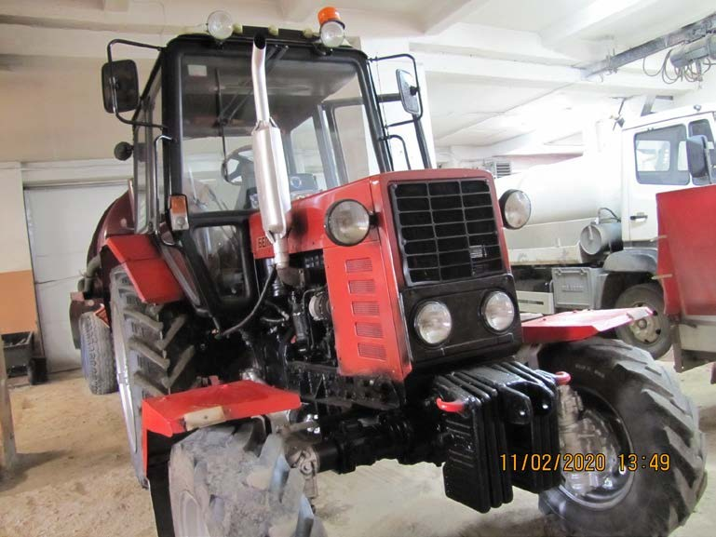
Traktors: Belarus 82.1
Identifikācija Nr. : 08050579
Riteņu piedziņa: 4x4
Motora tips: MTZ D243
Motora tilpums: 4.75 L Motora jauda: 81 zs Motora Nr.: 500795
Degviela: dīzeļdegviela Motora stundas: 4724 h Mehāniskā pārnesumu kārba Pārnesumi 18/reverss 4
Hidrauliskā uzkare Izlaiduma gads: 2001. Krāsa: sarkana-melna
Max masa: 6500 kg Max ātrums: 34,3 km/h
Tehniskā skate: 05. 2020.
Pasūtītājs:
SIA „Smiltenes NKUP”
valdes loceklis Aigars Vīvuliņš
Komplektācija:
Standarta

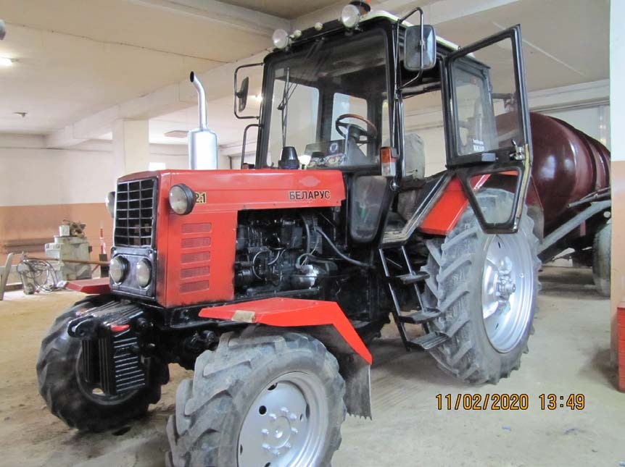

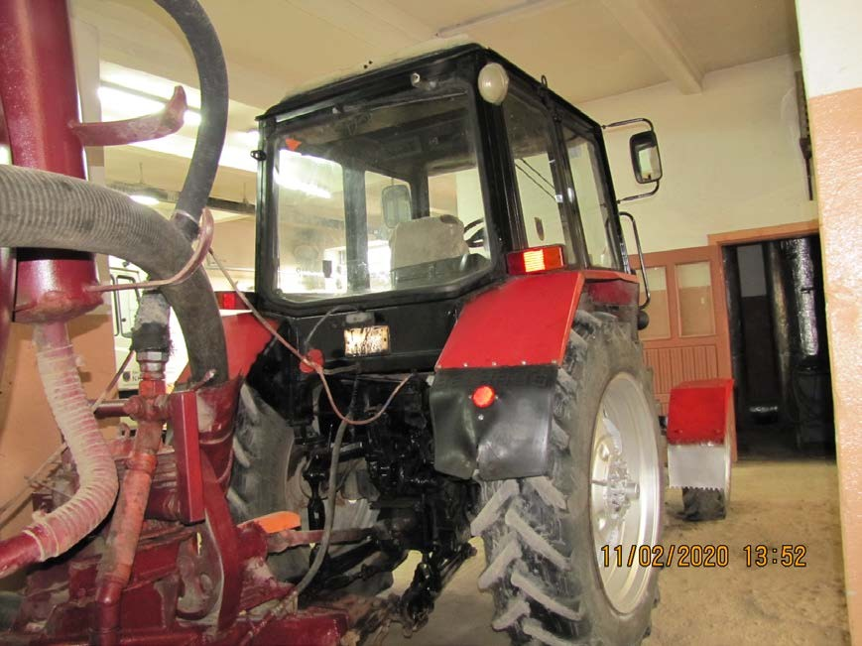

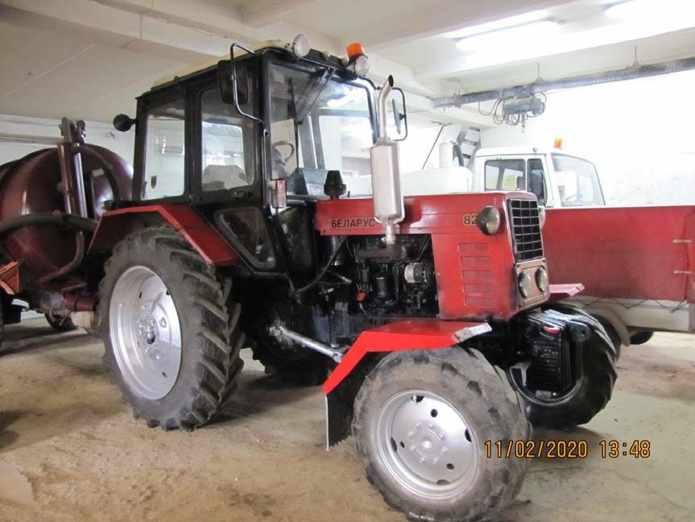

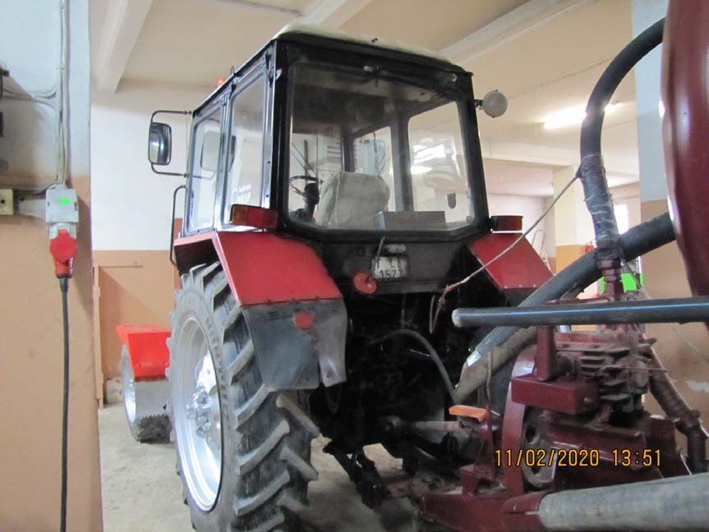

Kabīne

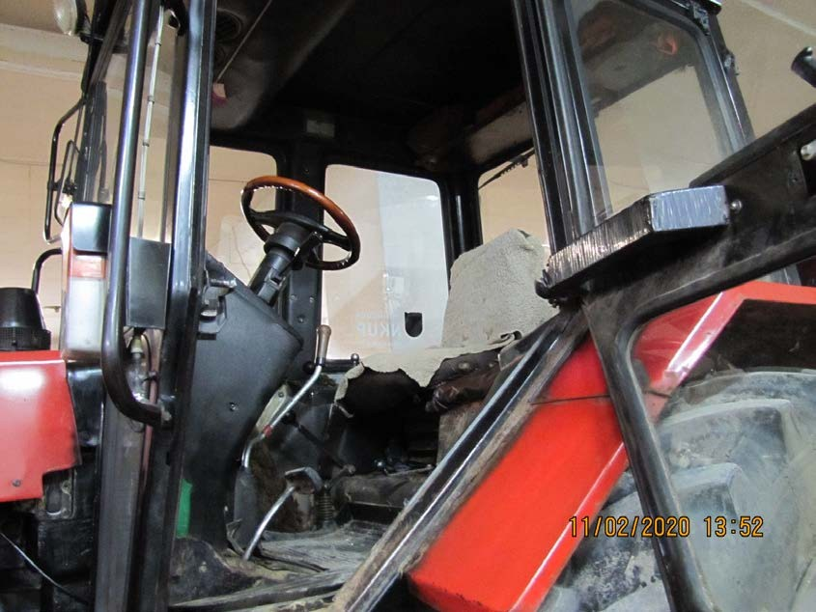

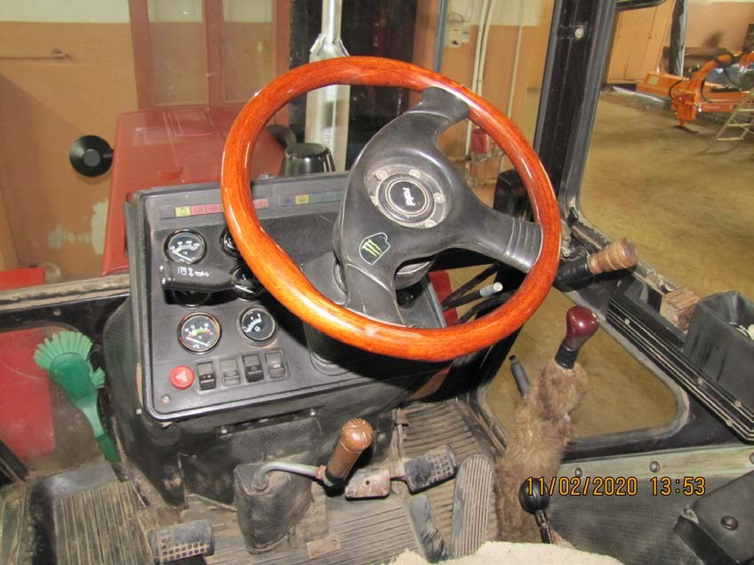

Motora stundas Tehniskā skate

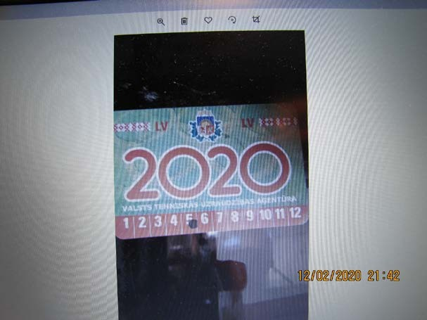
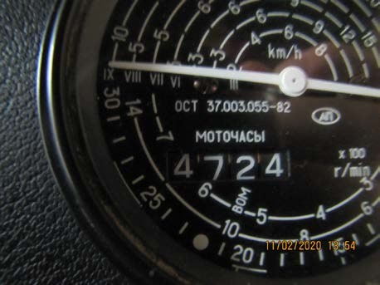

Rūpnīcas identifikācijas plāksne

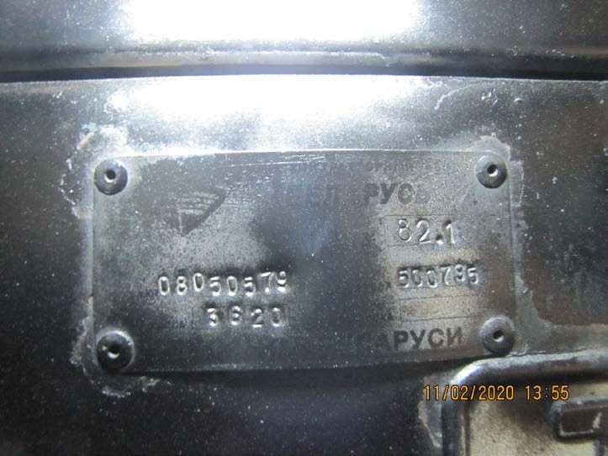

Motors

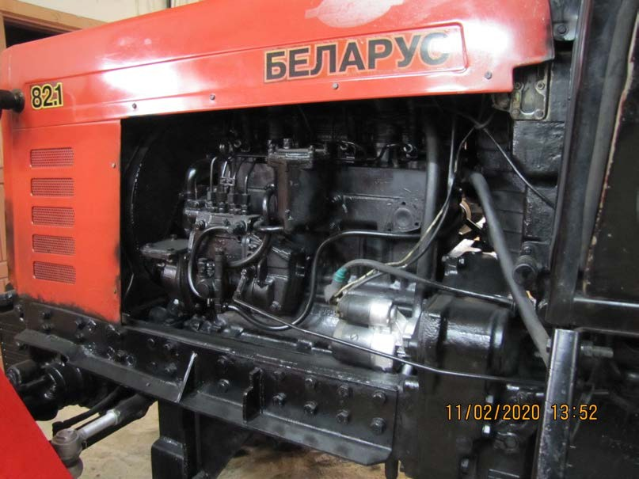

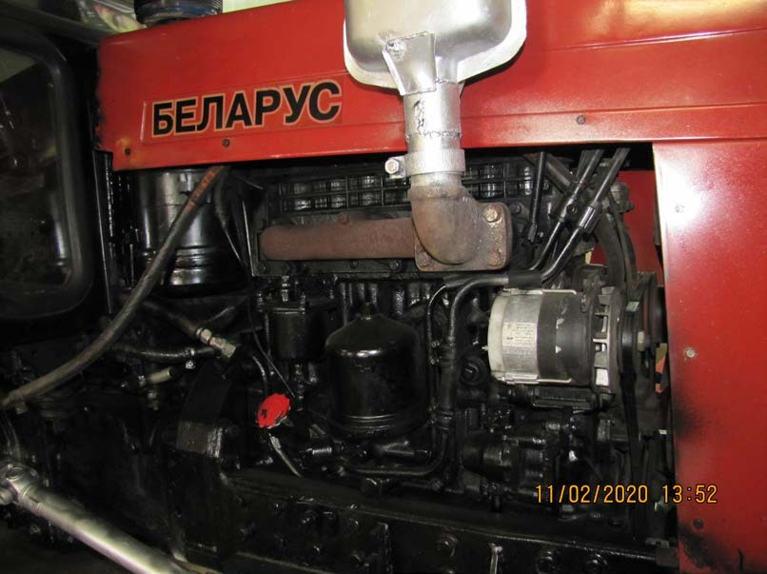
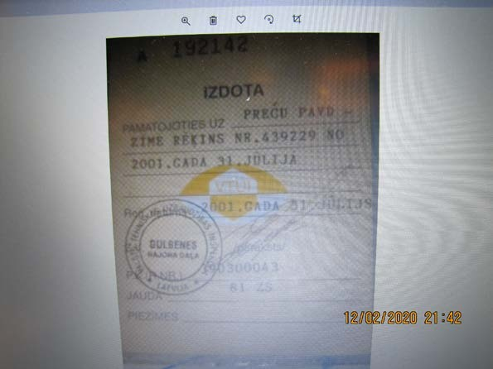
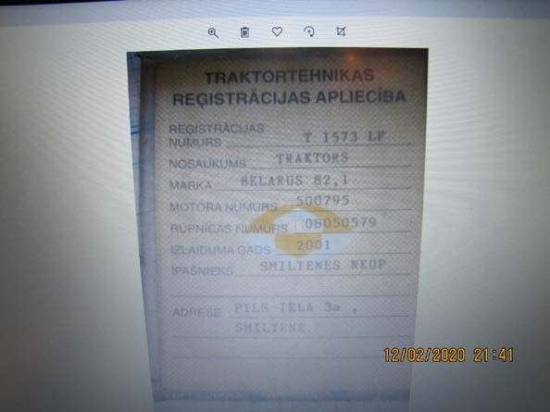

Reģistrācijas apliecība.

Eksperta konstatētais vizuālais un tehniskais stāvoklis:
Traktoram vietām uz metāla detaļām korozijas plankumi. Veikts remontkrāsojums. Priekšējā tilta
labās puses riepas ārējās malas nodilums.

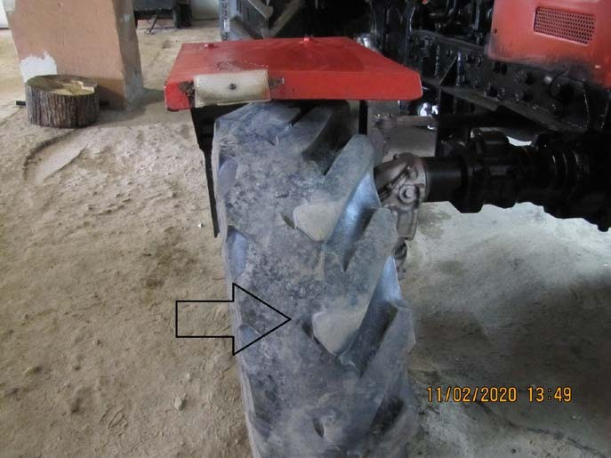

Secinājumi:
Iespējams priekšējā tilta ekspluatācijas nolietojums, jeb nav veikta priekšējās stūres iekārtas
regulēšana.
Traktora vizuālais un tehniskais stāvoklis atbilstošs ekspluatācijas ilgumam un apstākļiem.
Novērtējums:

Traktora Belarus 82.1 tirgus vērtība ir EUR 10020.00 ar PVN.

Ekspertīzi veica tehniskais vērtētājs Jānis Pušpurs, sertifikāts Nr. 86, derīgs līdz 17.08.2020.

Tirgus vērtība noteikta pēc Latvijas tirgus izpētes metodes, izvērtējot konkrētā transportlīdzekļa defektus.
Lietai pievienota tehniskā vērtētāja sertifikāta kopija.
Tirgus vērtība ir aprēķināta summa, par kādu vērtēšanas datumā īpašumam būtu jāpāriet no viena īpašnieka pie otra savstarpēji nesaistītu pušu darījumā starp labprātīgu pircēju un labprātīgu pārdevēju pēc atbilstoša piedāvājuma, katrai no pusēm rīkojoties kompetenti, ar aprēķinu un bez piespiešanas (Latvijas Standarts LVS 401;2013, p2.1.11).

Vērtējums paredzēts iesniegšanai SIA „ Smiltenes NKUP” grāmatvedībā.

Tehniskais vērtētājs Jānis Pušpurs

Cēsīs 2020. gada 14. februāris

Šis dokuments ir parakstīts ar elektronisko parakstu un satur laika zīmogu.

SIA „PJ 21” Reģistrācijas Nr. 44103049740
Līgatnes iela 12 a, Cēsis, Cēsu novads, LV 4101 Tālrunis 29161805, e-pasts janis.puspurs@pj21.lv
www.pj21.lv

EKSPERTA NOVĒRTĒJUMS

2020. gada 11. februārī tika veikta automašīnas Opel Astra Station Wagon, ar valsts
reģistrācijas numuru JR5380 apskate, tirgus vērtības noteikšanai.

Automašīna: Opel Astra Station Wagon, kravas furgons
Identifikācija Nr. : W0L0AHL3552090673
Pirmā reģistrācija: 19.01.2005.
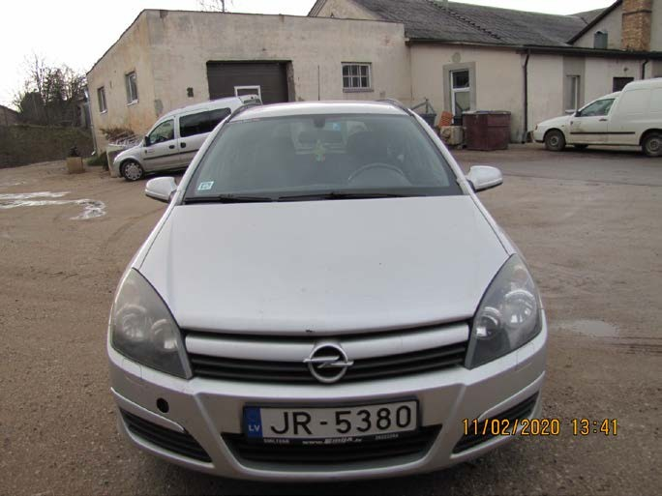
Motors: 1,7 l Motora jauda: 74 kw
Degviela: dīzeļdegviela Piedziņa: 4x2 Sēdvietas: 2
Pilna masa: 1950 kg
Krāsa: gaiši pelēka 2 pārklājumu Odometra rādījums: 267556 km Tehniskā skate: 22.01.2021.

Komplektācija: Elektro-hidrauliskais stūres pastiprinātājs Manuālā pārnesumu kārba Elektriskie stiklu pacēlāji Kondicionieris
Borta dators Kruīza kontrole Jumta reliņi
Vieglmetāla diski R16 Elektriski regulējami spoguļi Auduma apdares salons Manuāli regulējama, daudzfunkcionāla stūre Gaisa drošības spilveni

ABS
Centrālā atslēga
Opel magnetola CD30/MP3
Signature not validated

Digitally signed by JĀNIS PUŠPURS Date: 2020.02.14 19:19:15 EET
Location: Cēsis

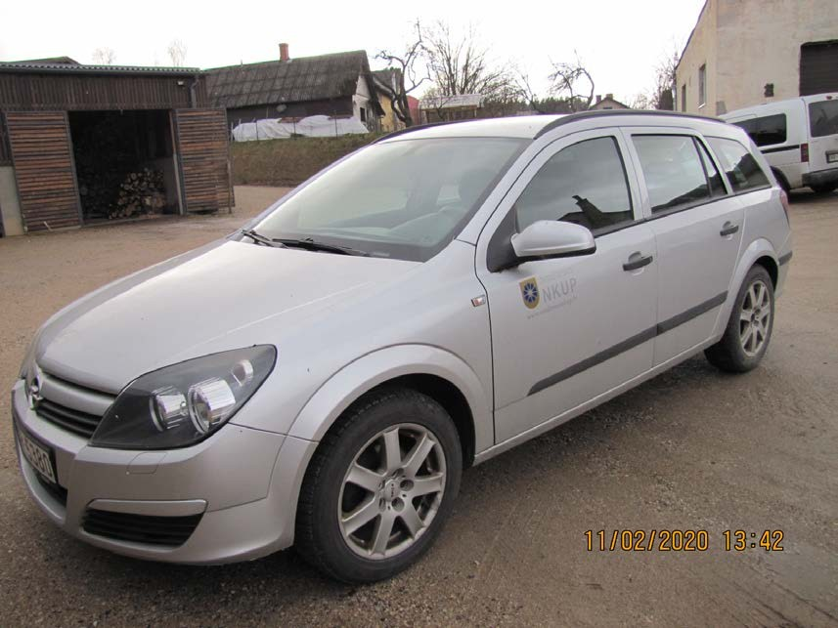
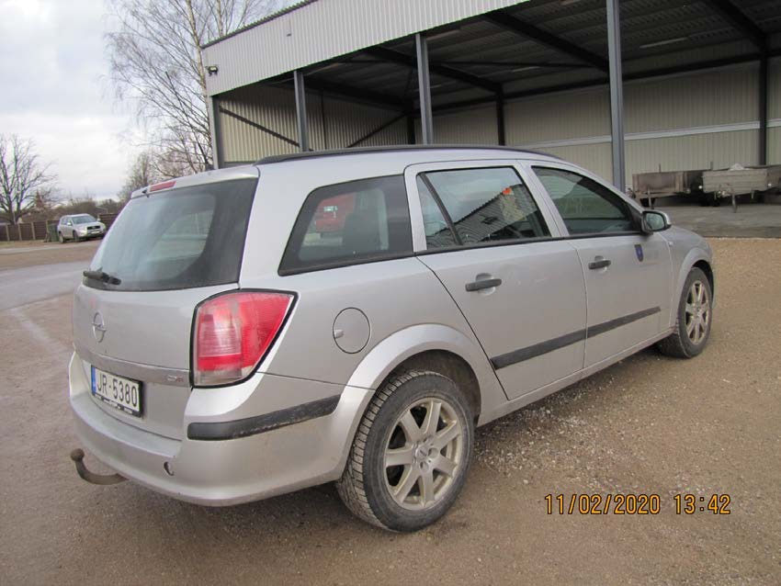

Salons
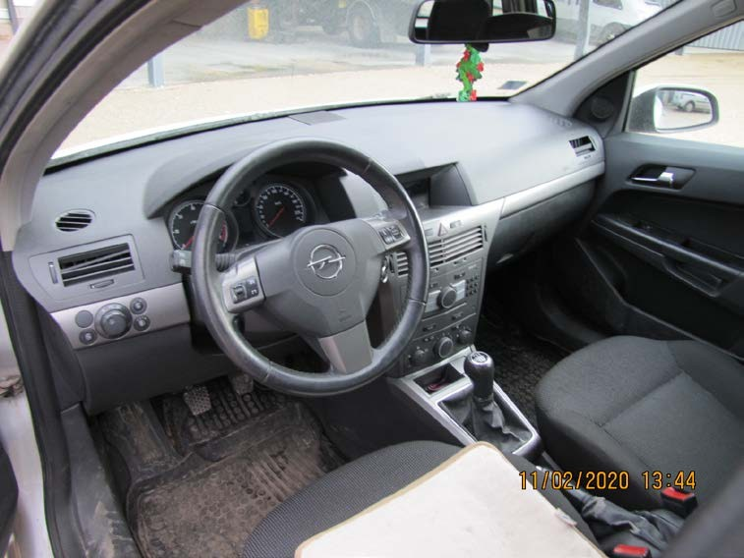
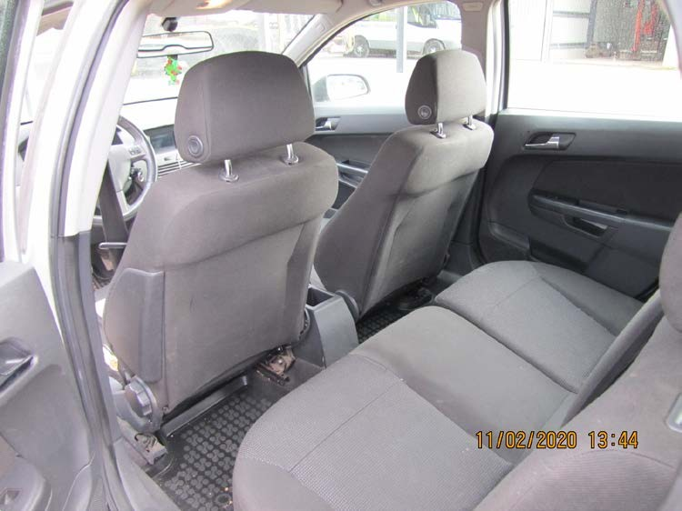

Automašīnai pēc CSDD reģistra ir jābūt divām sēdvietām. Apskatē bija lielikti visi sēdekļi.

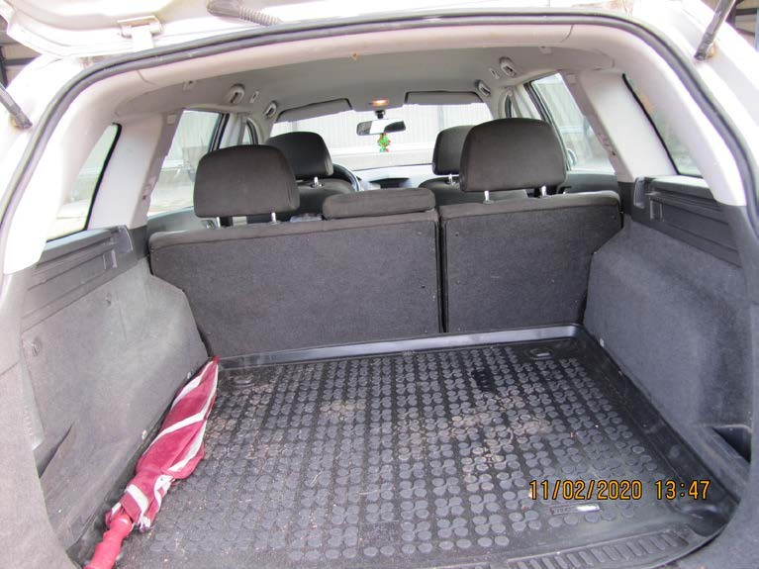

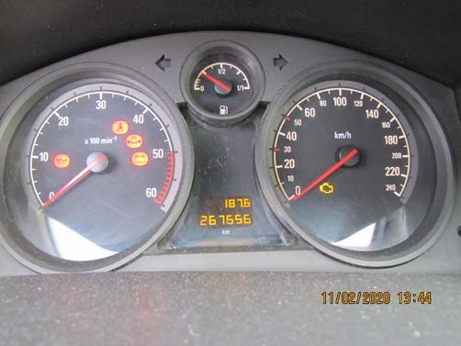
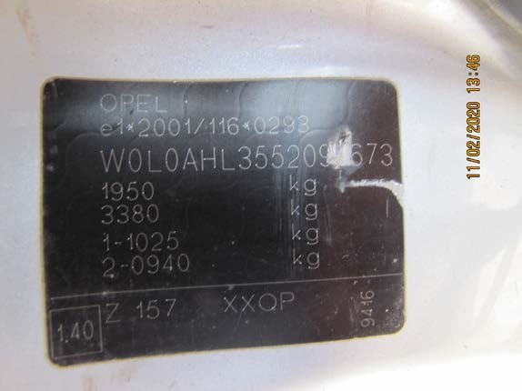
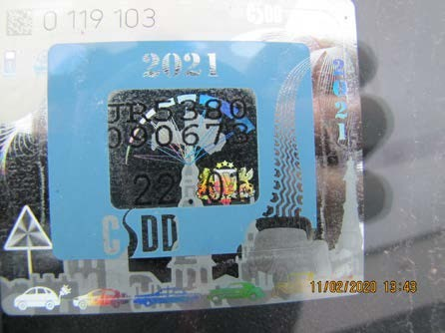
Odometra rādījums
VIN kods

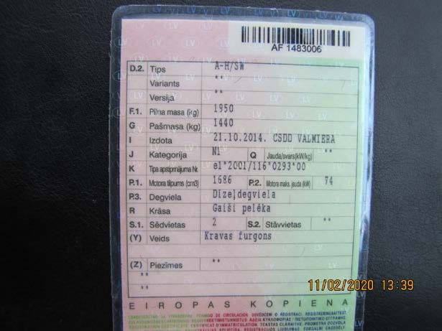
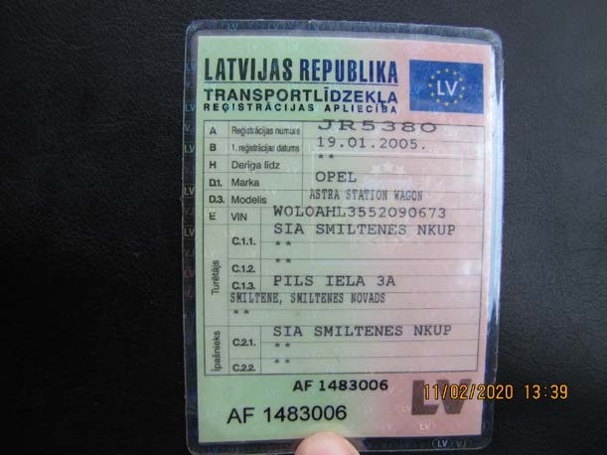
Motors
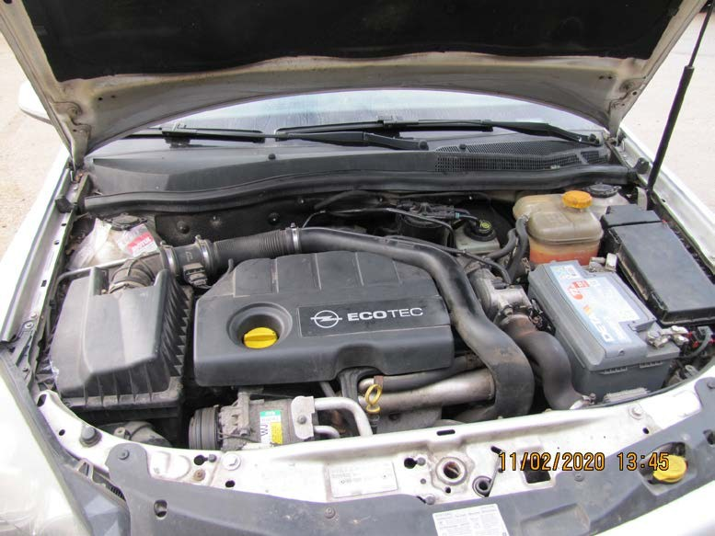

Reģistrācijas apliecība

Eksperta konstatētais vizuālais un tehniskais stāvoklis:
Korozija uz motora pārsega. Trūkst vikšanas āķa nosegs.
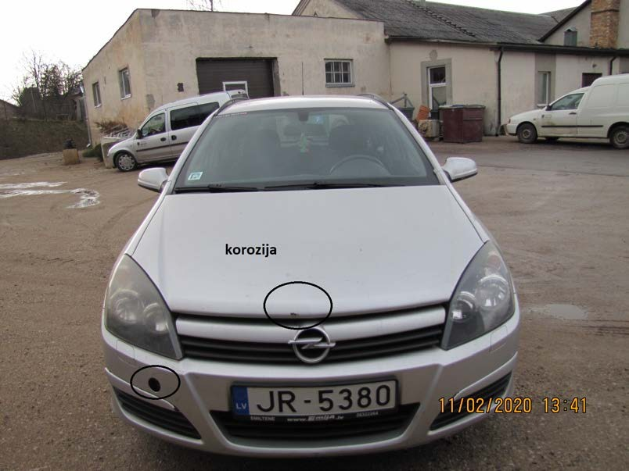
Korozija uz labās puses sliekšņa priekšējā spārna.
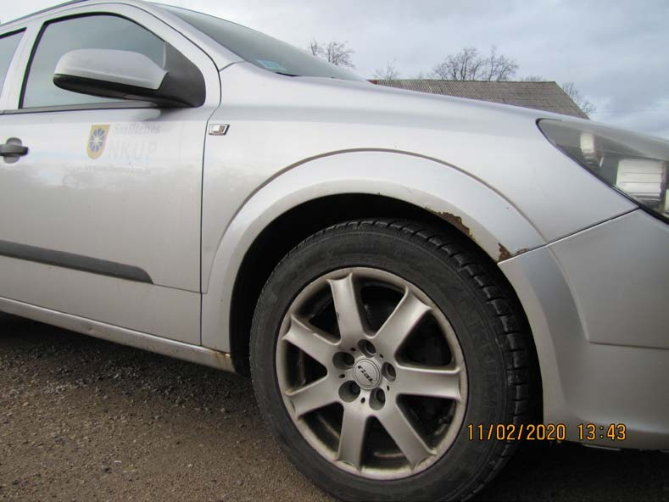

Iespiedumi uz labās puses sliekšņa, pakaļējām duvīm.
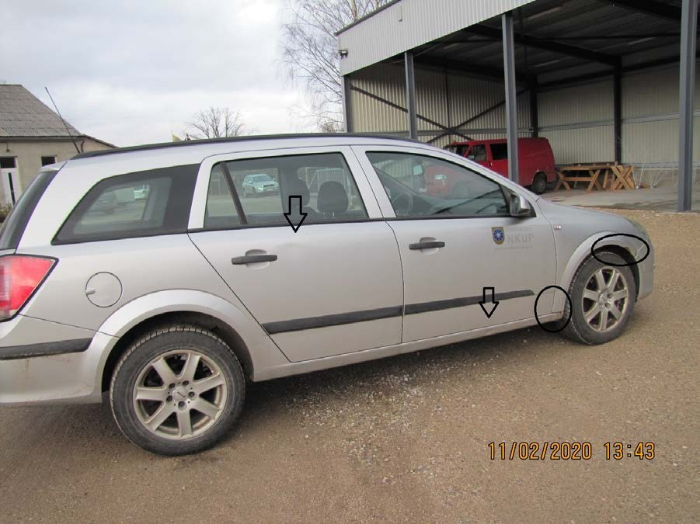

Iespiedums uz kreisās puses priekšējām durvīm.
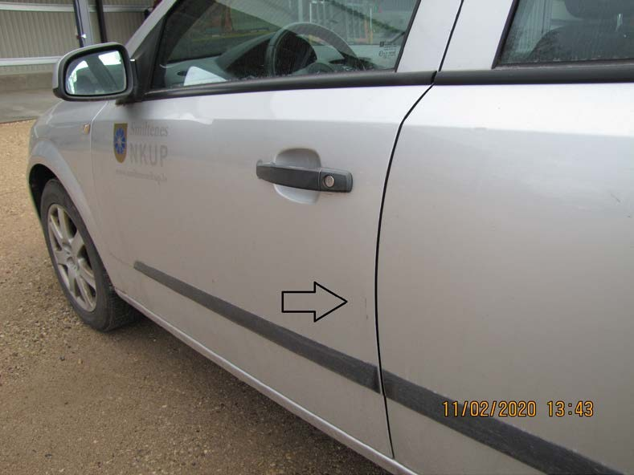

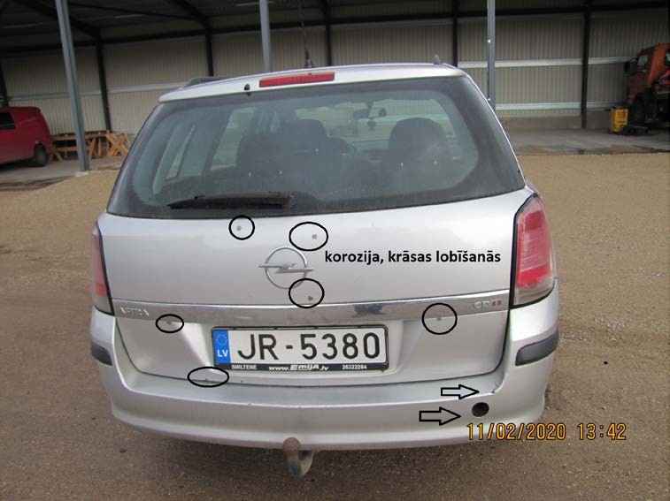
Krāsas lobīšanās un korozija uz pakaļējā pārsega. Iespiedums uz pakaļējā bufera. Trūkst vilkšanas āķa nosegs.

Secinājumi:
Uz doto brīdi konstatētie defekti neietekmē vadītāja un pasažiera drošību, vien bojā vizuālo kopskatu.

Novērtējums : Automašīnas tirgus vērtība ir EUR 1250.00 ar PVN.

Ātrā realizācijas tirgus vērtība ir EUR 1000.00 ar PVN.

Ekspertīzi veica tehniskais vērtētājs Jānis Pušpurs, sertifikāts Nr.86, derīgs līdz
17.08.2020. Lietai pievienota tehniskā vērtētāja sertifikāta kopija.
Tirgus vērtība noteikta pēc Latvijas tirgus izpētes metodes ievērtējot konkrētās automašīnas defektus.
Tirgus vērtība ir aprēķināta summa, par kādu vērtēšanas datumā īpašumam būtu jāpāriet no viena īpašnieka pie otra savstarpēji nesaistītu pušu darījumā starp labprātīgu pircēju un labprātīgu pārdevēju pēc atbilstoša piedāvājuma, katrai no pusēm rīkojoties kompetenti, ar aprēķinu un bez piespiešanas (Latvijas Standarts LVS 401;2013, p2.1.11).

Vērtējums paredzēts iesniegšanai SIA „ Smiltenes NKUP” grāmatvedībā. Tehniskais vērtētājs Jānis Pušpurs

Cēsīs 2020. gada14. februāris

Šis dokuments ir parakstīts ar elektronisko parakstu un satur laika zīmogu.

